# 服装提取主色系统软件设计

## 概述

### **1.1. 系统简介**

### **1.2.1系统概述**

该系统旨在提取服装图像中的主要颜色信息，为用户提供快速、准确的色彩识别功能。通过自动化的图像处理算法，用户可以轻松地获取服装图像的主色信息，从而在不同的场景中应用。

### **1.2.2系统组成：**

图像输入模块： 数据集来自网址http://mmlab.ie.cuhk.edu.hk/projects/DeepFashion/AttributePrediction.html

主色提取算法： 使用先进的图像处理算法，对输入的服装图像进行分析和处理，提取出主要的颜色信息。

结果展示模块： 将提取的主色以可视化的形式展示给用户，通常以色块或色彩名称的形式呈现，使用户能够直观地了解服装的主要颜色。

用户界面： 提供简洁直观的用户界面，方便用户上传图像、查看结果。

### **1.2.3系统功能：**

系统自动进行主色提取处理。将提取的主色以直观的方式展示给用户。

### **1.2.4应用场景：**

时尚设计与生产： 设计师和生产商可以利用该系统快速了解服装的主色，指导设计和生产工作。

电子商务平台： 在线购物平台可以集成该系统，为消费者提供准确的服装色彩信息，提高购物体验和销售转化率。

社交媒体与视觉搜索引擎： 图片分享平台和搜索引擎可以利用该系统对用户上传的服装图像进行处理，支持基于颜色的搜索和推荐功能。

图像编辑软件： 图像编辑软件可以集成该系统，为用户提供方便快捷的色彩提取和编辑功能。

### **1.2.5系统优势：**

提高了色彩识别的效率和准确性，节省了用户的时间和精力。

可自动化处理大量图像数据，提高了工作效率。

方便用户在不同场景下应用，拓展了色彩识别技术的应用领域。

### **1.2. 目标读者**

本研究的目标读者涵盖广泛的群体，包括但不限于学术界的研究人员、专业领域的从业者、普通公众以及对相关主题感兴趣的个人和团体

### **1.3. 书写约定**

粗体用于表示小标题，段落的第一行使用首行缩进。

## 总体设计

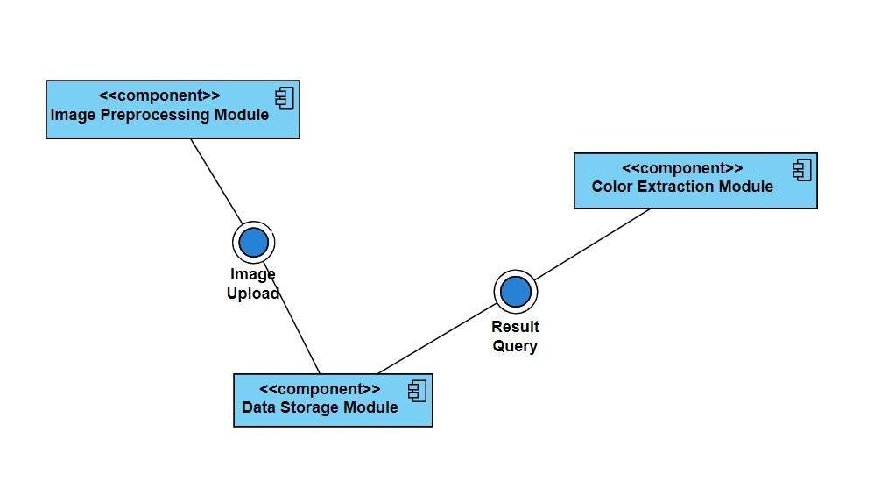

### **2.1. 图像预处理组件**

功能：对上传的图像进行预处理，包括调整图像大小、转换颜色空间等。

使用的服务：Crab Cut前景提取算法

提供的服务：提供预处理后的图像数据，供颜色提取模块使用。

### **2.2. 颜色提取组件**

功能：从预处理后的图像中提取主要颜色。

使用的服务：Crab Cut前景提取算法，直方图

提供的服务：提供提取的主要颜色数据，供数据存储模块保存和结果查询接口使用。

### **2.3. 数据存储组件**

功能：存储提取的主要颜色数据。

使用的服务：数据集

提供的服务：提供存储和管理提取颜色数据的功能。

## 详细设计

### **3.1. 图像预处理接口详细设计**

### **3.1.1. determine_background_complexity:**

参数: image - 输入的图像（OpenCV的图像对象）。

返回类型: 字符串。

功能描述: 判断图像的背景复杂度（"simple" 或 "complex"）。

### **3.1.2. generate_initial_rect_simple:**

参数: image - 输入的图像（OpenCV的图像对象）。

返回类型: 元组 (x1, y1, x2, y2)。

功能描述: 生成简单背景下的初始矩形区域。

### **3.1.3. generate_initial_rect_complex:**

参数: image - 输入的图像（OpenCV的图像对象）。

返回类型: 元组 (x1, y1, x2, y2)。

功能描述: 生成复杂背景下的初始矩形区域。

### **3.1.4. apply_grabcut:**

参数: image - 输入的图像（OpenCV的图像对象）、rect - 包含前景对象的矩形区域。

返回类型: 元组 (result, s_image)。

功能描述: 应用GrabCut算法将图像分割为前景和背景。

### **3.1.5. extract_background_from_s:**

参数: s_image - GrabCut算法的输出图像。

返回类型: OpenCV的图像对象。

功能描述: 从GrabCut算法输出中提取背景图像。

### **3.1.6. extract_foreground_from_x:**

参数: cropped_image - 输入的图像（OpenCV的图像对象）、x_image - 从GrabCut输出中提取的背景图像。

返回类型: OpenCV的图像对象。

功能描述: 从原始图像和背景图像中提取前景图像。

### **3.2. 颜色提取接口详细设计**

### **3.2.1. plot_histograms:**

参数: image - 输入的图像（OpenCV的图像对象）、mask - 像素掩码。

返回类型: NumPy数组。

功能描述: 绘制HSV颜色空间的直方图。

### **3.2.2. find_main_color:**

参数: normalized_quantized_histogram - 标准化并量化的HSV颜色直方图、threshold - 判断主要颜色的阈值。

返回类型: 布尔值。

功能描述: 根据HSV颜色直方图判断图像中是否存在主要颜色。

## 数据设计

采用数据集，无固定命名格式

## 系统部署

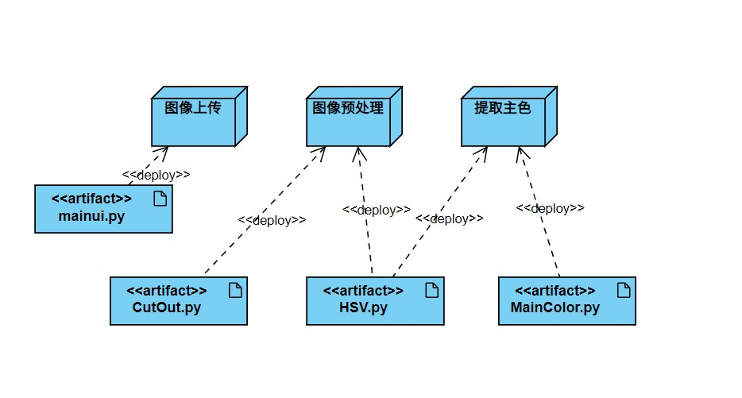

## 其它事项

本报告完成于项目中期，可能与最后项目有些细微差距